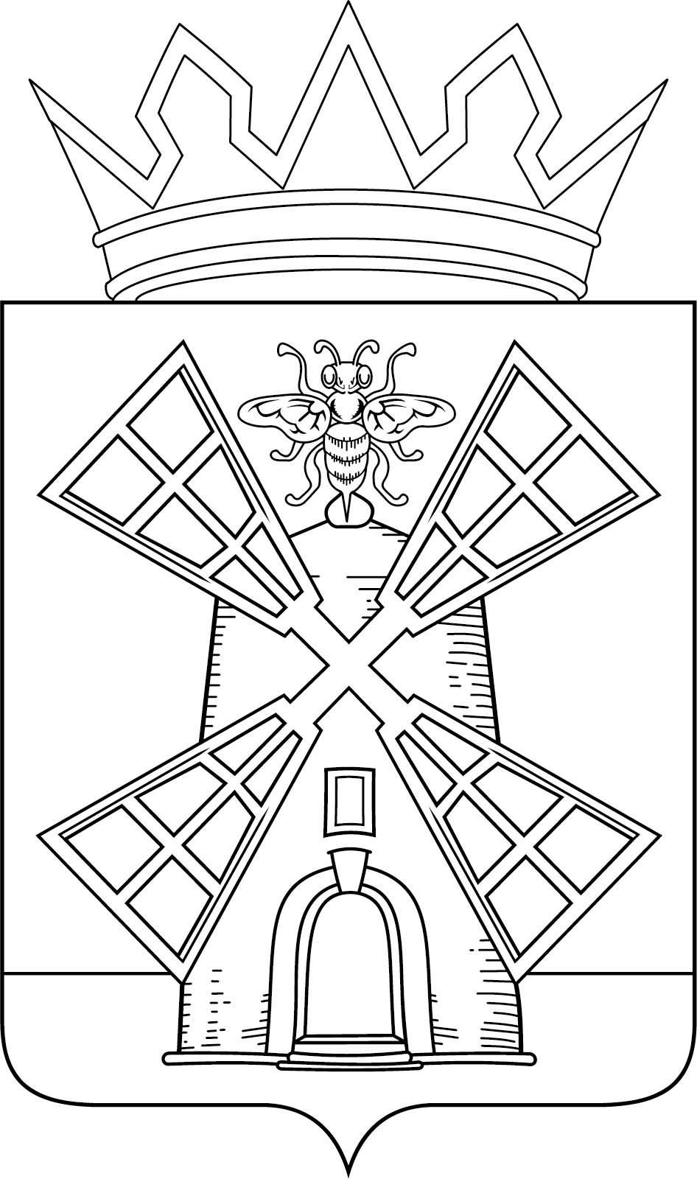

АДМИНИСТРАЦИЯ ЖЕРДЕВСКОГО МУНИЦИПАЛЬНОГО ОКРУГА
ТАМБОВСКОЙ ОБЛАСТИ

ПОСТАНОВЛЕНИЕ

04.12.2024 №1491
г. Жердевка

Об определении специально отведенных мест и помещений, предоставляемых для проведения встреч депутатов Государственной Думы Федерального Собрания Российской Федерации, депутатов Тамбовской областной Думы с избирателями в целях информирования избирателей о своей деятельности, и порядка их предоставления

В соответствии с частью 7 статьи 8 Федерального закона от 08.05.1994 №3-ФЗ «О статусе члена Совета Федерации и статусе депутата Государственной Думы Федерального Собрания Российской Федерации», пунктом 5 статьи 11 Федерального закона от 06.10.1999 №184-ФЗ «Об общих принципах организации законодательных (представительных) и исполнительных органов государственной власти субъектов Российской Федерации», статьей 1 Закона Тамбовской области от 30.11.2004 №271-З «О порядке подачи уведомления о проведении публичного мероприятия на территории Тамбовской области», администрация округа постановляет:
1. Определить, что специально отведенные места для проведения встреч депутатов Государственной Думы Федерального Собрания Российской Федерации и Тамбовской областной Думы с избирателями соответствуют Перечню единых специально отведенных или приспособленных для коллективного обсуждения общественно значимых вопросов и выражения общественных настроений, а также для массового присутствия граждан для публичного выражения общественного мнения по поводу актуальных проблем преимущественно общественно-политического характера мест, утвержденному постановлением администрации округа от 03.12.2024 1490.
2. Определить Перечень помещений, предоставляемых для проведения встреч депутатов Государственной Думы Федерального Собрания Российской Федерации, депутатов Тамбовской областной Думы с избирателями в целях информирования избирателей о своей деятельности, согласно приложению №1.
3. Утвердить Порядок предоставления помещений и специально отведенных мест для проведения встреч депутатов Государственной Думы Федерального Собрания Российской Федерации, депутатов Тамбовской областной Думы с избирателями в целях информирования избирателей о своей деятельности согласно приложению №2 (далее - Порядок).
4. Опубликовать настоящее постановление на Тамбовском областном портале в информационно-телекоммуникационной сети «Интернет», расположенном по адресу: http://www.top68.ru, на официальном сайте администрации Жердевского муниципального округа.
5. Контроль за исполнением настоящего постановления возложить на заместителя главы администрации округа, начальник управления по развитию территорий и кадровой политики администрации округа О.И.Зеленихину.

Глава округа А.В.Быков

Заместитель главы администрации  округа | О.И.Зеленихина
Начальник юридического отдела  администрации округа | О.А.Завьялова
Заместитель начальника управления  по развитию территорий и кадровой  политики администрации округа | Н.А. Машкова

Н.А.Машкова
5-18-80
Приложение №1
УТВЕРЖДЕН
постановлением администрации округа
от 04.12.2024 №1491

Перечень
помещений, предоставляемых для проведения встреч депутатов Государственной Думы Федерального Собрания Российской Федерации, депутатов Тамбовской областной Думы с избирателями в целях информирования избирателей о своей деятельности

Здание МБУК "Центр культуры и досуга", расположенное по адресу: ул. Первомайская, 150, г. Жердевка, Жердевский муниципальный округ, Тамбовская область

Приложение №2
УТВЕРЖДЕН
постановлением администрации округа
от 04.12.2024 №1491

Порядок
предоставления помещений и специально отведенных мест для проведения встреч депутатов Государственной Думы Федерального Собрания Российской Федерации, депутатов Тамбовской областной Думы с избирателями в целях информирования избирателей о своей деятельности

1. Настоящий Порядок определяет условия предоставления помещений и специально отведенных мест для проведения встреч депутатов Государственной Думы Федерального Собрания Российской Федерации, депутатов Тамбовской областной Думы (далее - депутаты) с избирателями в целях информирования избирателей о своей деятельности (далее - Порядок).
2. Помещения для проведения встреч депутатов с избирателями предоставляются на безвозмездной основе по письменному заявлению депутата либо его помощника, поданному в администрацию Жердевского муниципального округа, не ранее 30 дней и не позднее 1 рабочего дня до даты проведения встречи.
3. В заявлении депутата либо его помощника о предоставлении помещения для проведения встреч с избирателями (далее - заявление) указываются:
цель встречи с избирателями;
место проведения встречи с избирателями;
дата, время начала и окончания встречи с избирателями;
предполагаемое количество участников встречи с избирателями;
фамилия, имя, отчество депутата, сведения о его месте жительства или пребывания и номер телефона;
подпись и дата подачи заявления.
Заявление подается с предъявлением паспорта гражданина Российской Федерации заявителя или иного заменяющего его документа, удостоверяющего личность, а также документа, подтверждающего статус депутата (помощника депутата).
4. Администрация Жердевского муниципального округа при получении заявления регистрирует его в журнале учета заявлений с указанием даты и времени его подачи.
5. Одновременно в помещении может проходить не более одной встречи.
6. В случае направления несколькими депутатами заявлений на предоставление одного помещения в одно и тоже время очередность использования помещения определяется исходя из времени получения заявления, при этом приоритетным правом на предоставление помещения для проведения встреч депутатов с избирателями пользуются депутаты Государственной Думы Федерального Собрания Российской Федерации.
7. Встреча депутата с избирателями не может быть проведена в случаях: проведения в заявленном депутатом месте и в тоже время иных мероприятий, запланированных ранее, чем было подано заявление депутатом в соответствии с пунктом 3 Порядка, при этом депутатам предлагается иное время для проведения встречи с избирателями, отсутствия в заявлении информации, предусмотренной пунктом 3 Порядка.
8. Ответ на заявление направляется депутату администрацией Жердевского муниципального округа в течение 1 рабочего дня после дня поступления соответствующего заявления.
9. Администрация Жердевского муниципального округа информирует Правительство Тамбовской области: о поданном депутатом заявлении - в день подачи заявления с указанием информации, содержащейся в заявлении;
о направленном депутату ответе на заявление - в день направления ответа.
10. Специально отведенные места для проведения встреч депутатов с избирателями используются с соблюдением санитарных норм и правил, правил пожарной безопасности для обеспечения безопасности организаторов и участников встреч, других лиц.
11. В одном специально отведенном месте в одно время не может быть проведено более одной встречи депутатов с избирателями. Депутат не вправе проводить встречу с избирателями, если специально отведенное место используется для проведения иного мероприятия.
12. На территориях специально отведенных мест предельная численность лиц, участвующих во встречах депутатов с избирателями, составляет 100 человек.
13. Встречи депутата с избирателями в форме публичного мероприятия проводятся в соответствии с законодательством Российской Федерации о собраниях, митингах, демонстрациях, шествиях и пикетированиях.

